TOLONG PERHATIKAN DAN TATA CARANYA SERTA SIMAK VIDEO PENJELASANNYA JIKA BELUM PAHAM, DAN JANGAN LUPA KALAU MEMANG TIDAK BISA BOLEH TANYA YANG MEMBERI file ziip ini Terimakasih.

- Link Tutorial video impor database di folder uasgis ke phpmyadmin
https://youtu.be/ZRrwZzRmpGk?si=BWCjwMqyxMHHc6RY
- Link video tutorial mendapatkan titik latitude dan longitude
https://youtu.be/idyNiaepvgQ?si=2gZIWTTdcpaGm8aT
- username dan pasword login admin website dengan link akses setelah XMPP berhasil di hidupkan:
Username : admin
Password : putri123
- Link akses setelah database di impor dengan benar dan xmpp sudah di aktifkan :
Link akses user : http://localhost/uasgis
Link akses admin : http://localhost/uasgis/admin
Untuk database menggunakan nama databsae yang sama dengan menggunakan nama wisata di karenakan akan memakan waktu cukup lama jika menggunakan nama database yang lain.
- Berikut penjelasan yang untuk mengedit setiap program setelah berhasil memukkan database dengan benar :
Untuk penambahan, edit dan hapus alamat bisa di buka melalui tampilan admin dan langsung pergi ke kelola lokasi dengan gambar tampilan seperti di bawah ini :
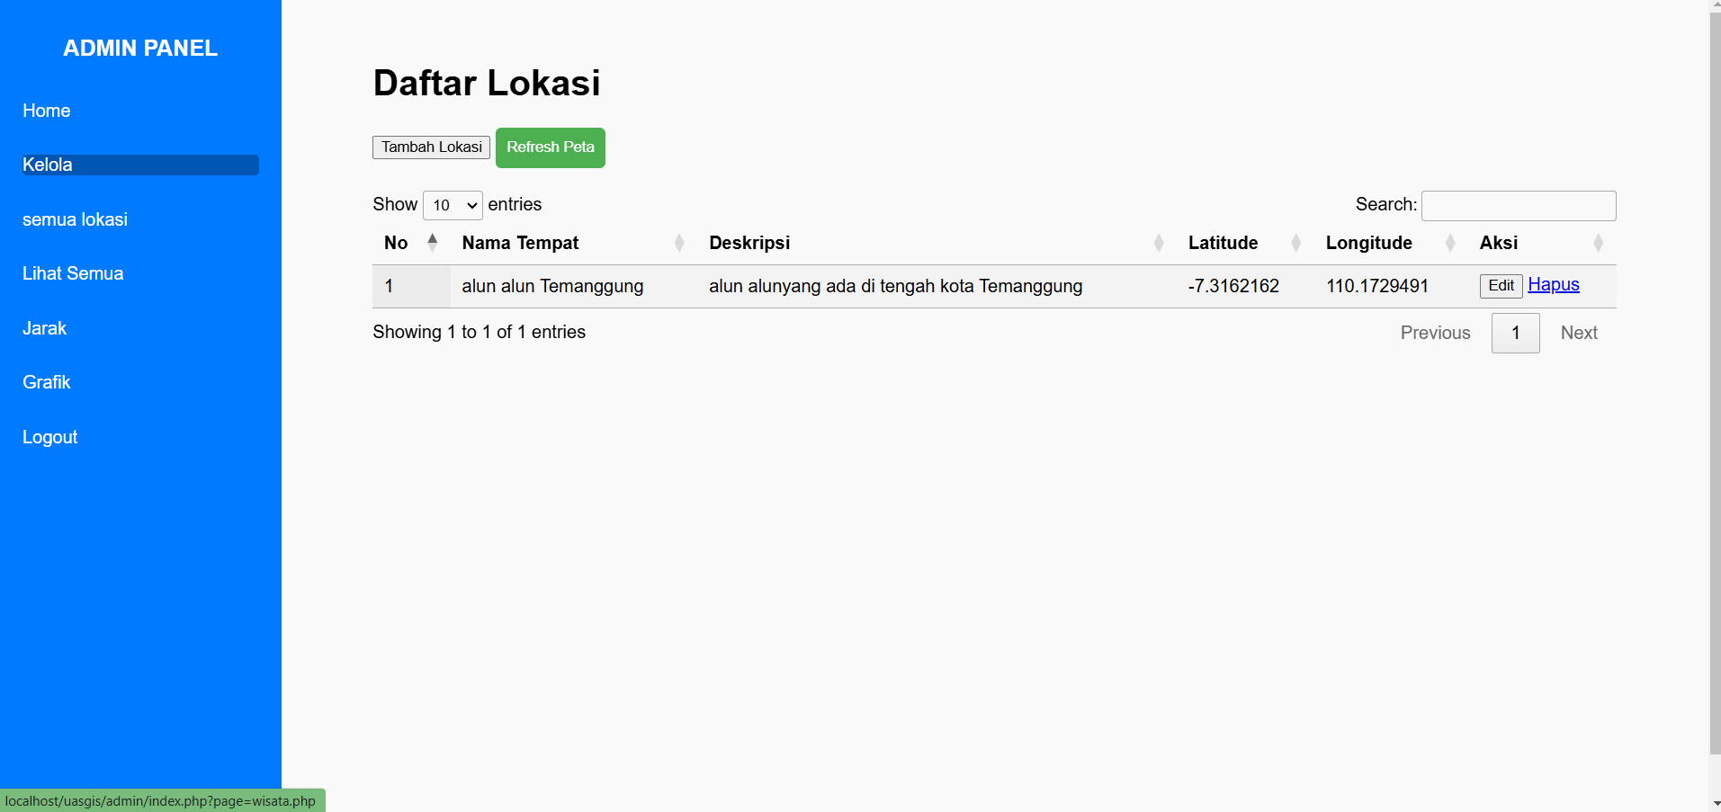
Dan akan muncul pada tampilan user dengan syarat database sudah diimpor ke phpmyadmin yang digunakan, berikut tampilan uotput yang di hasilkan setelah proses tambah lokasi pada menu tampilan kelola :
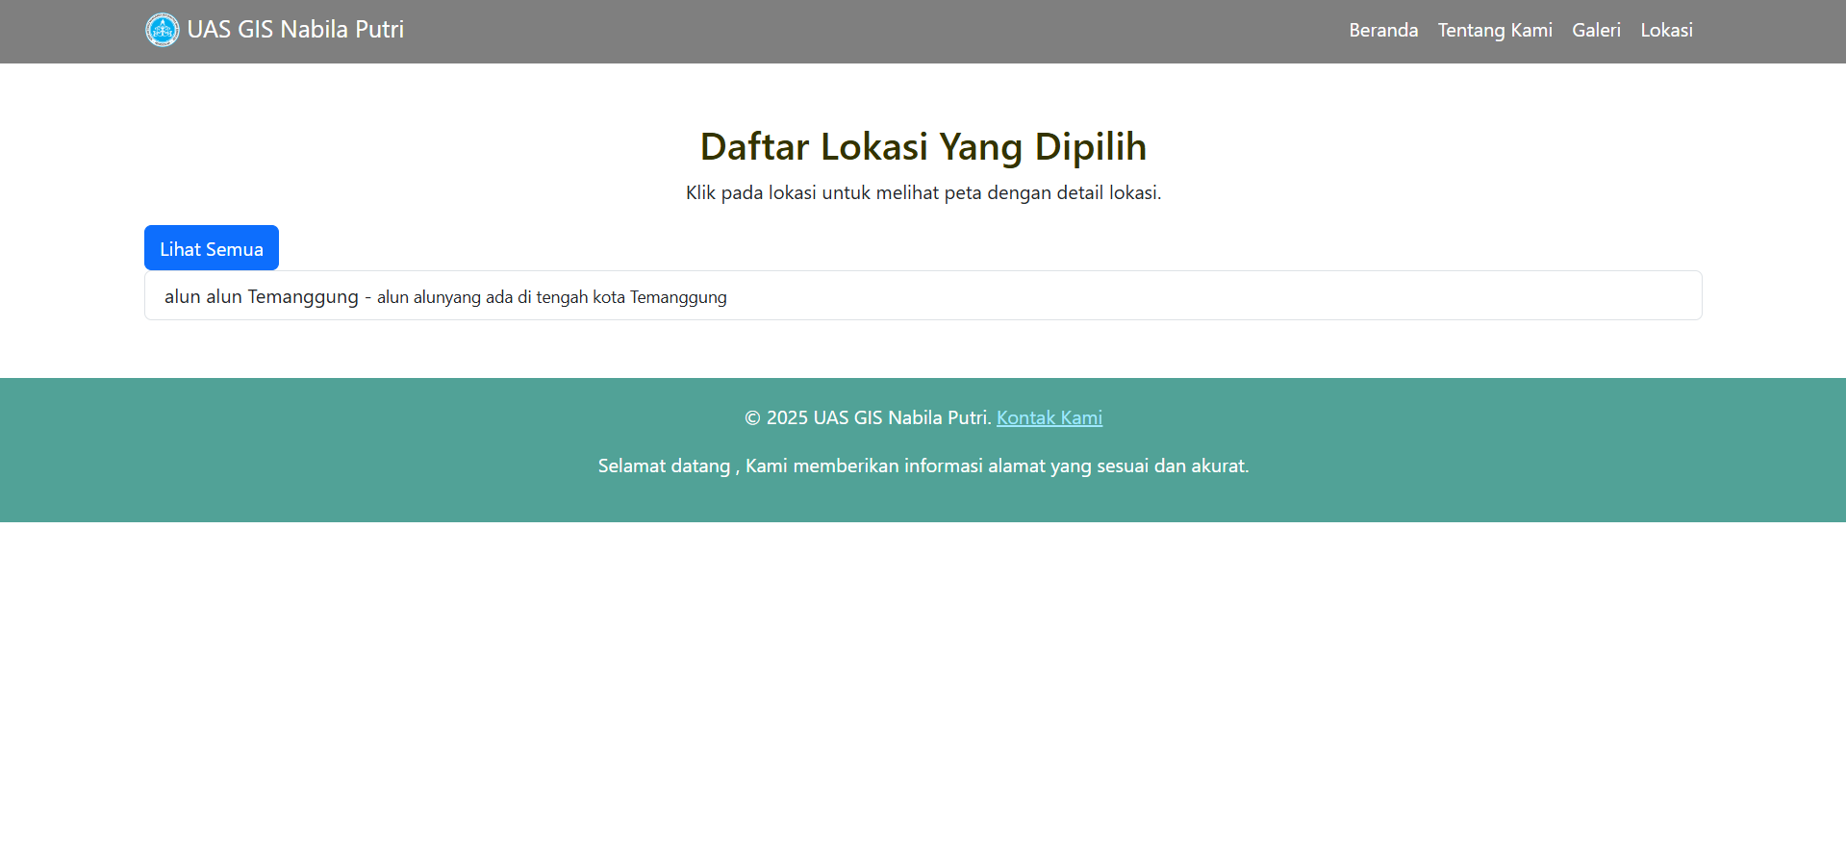

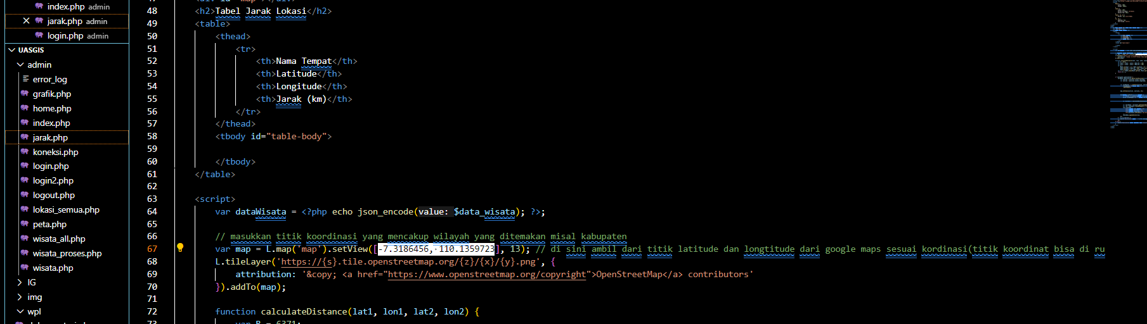
dari tampilan vscode tersebut anda bisa mengubah titik kordinasi sesuai yang latitude dan longitude yang di inginkan.

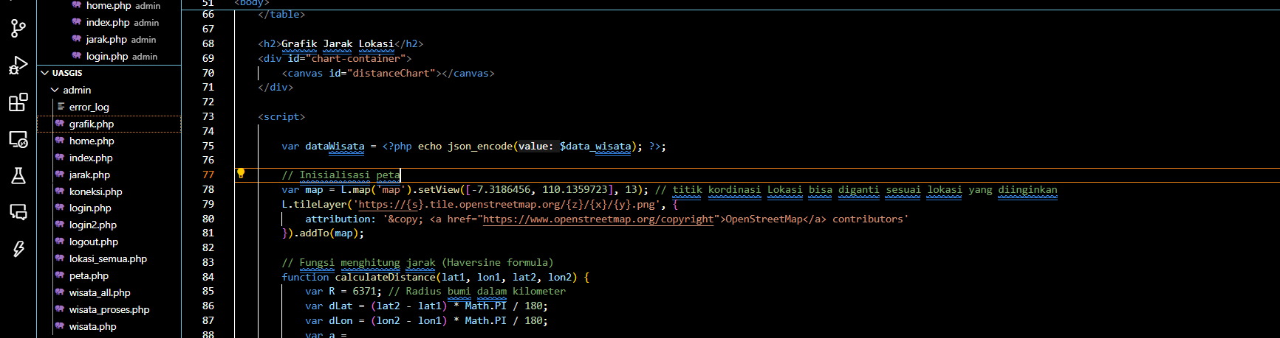
Anda bisa memasukkan titik koordinat dengan menganti titik latitude dan longitude paad tanda panah dan terdapat pada file grafik.php
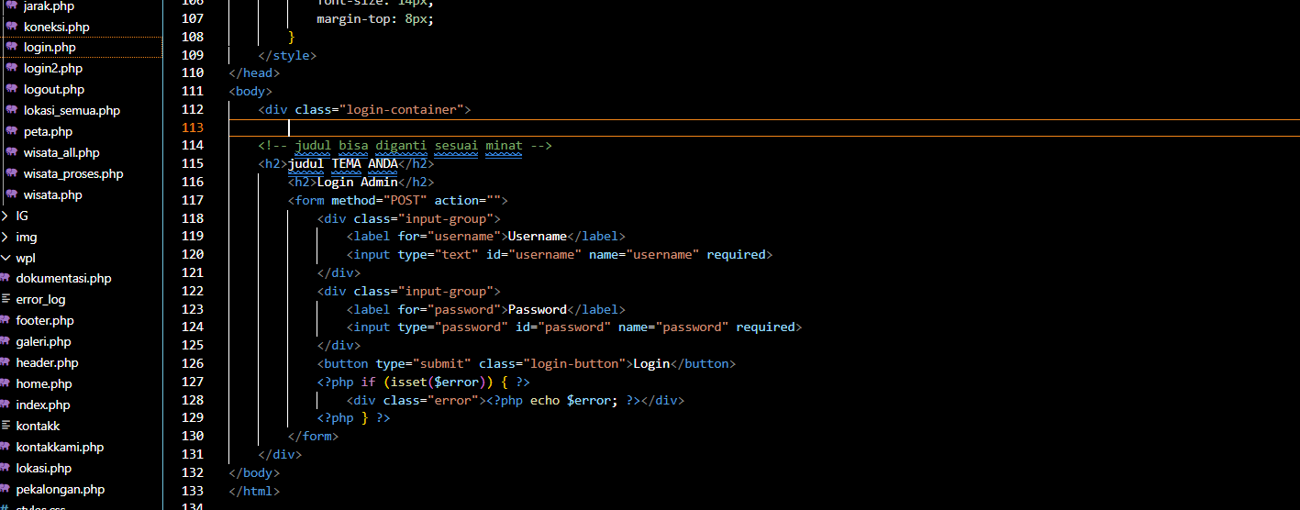
Anda bisa mengganti judul pada tampilan login dengan mengganti isi dari arah yang saya tunjuk pada file login.php
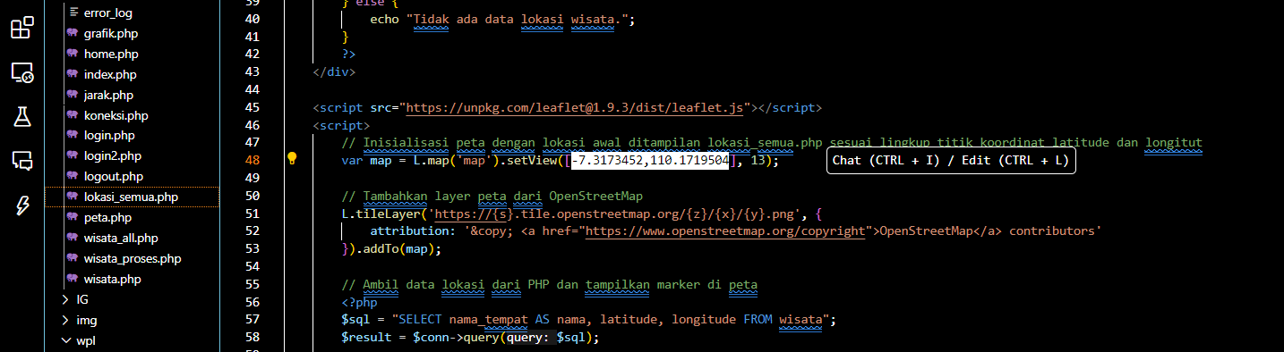
Anda bisa mengganti judul pada tampilan semua lokasi dengan mengganti isi dari arah yang saya tunjuk pada file lihat_semua.php
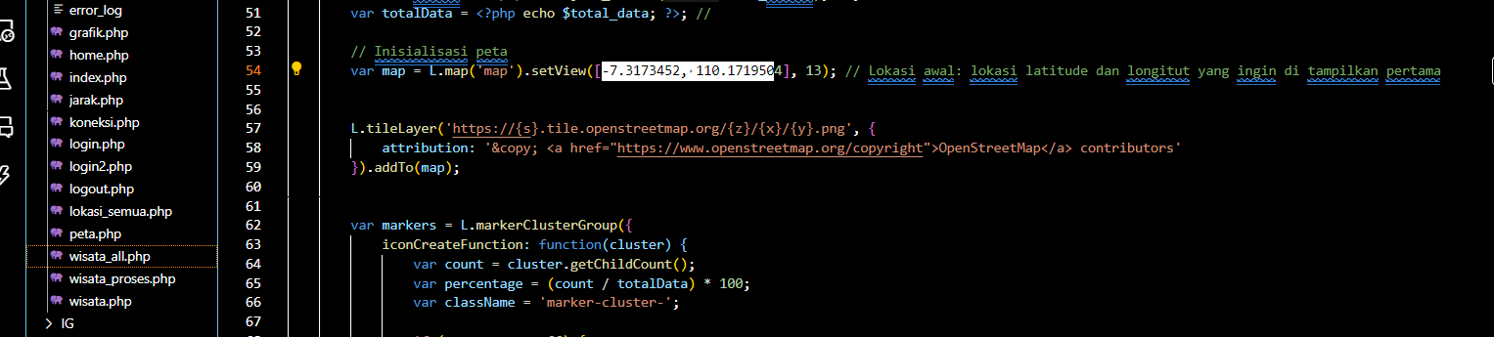
Anda bisa mengganti judul pada tampilan lihat semua dengan mengganti isi dari arah yang saya tunjuk pada file wisata_all.php

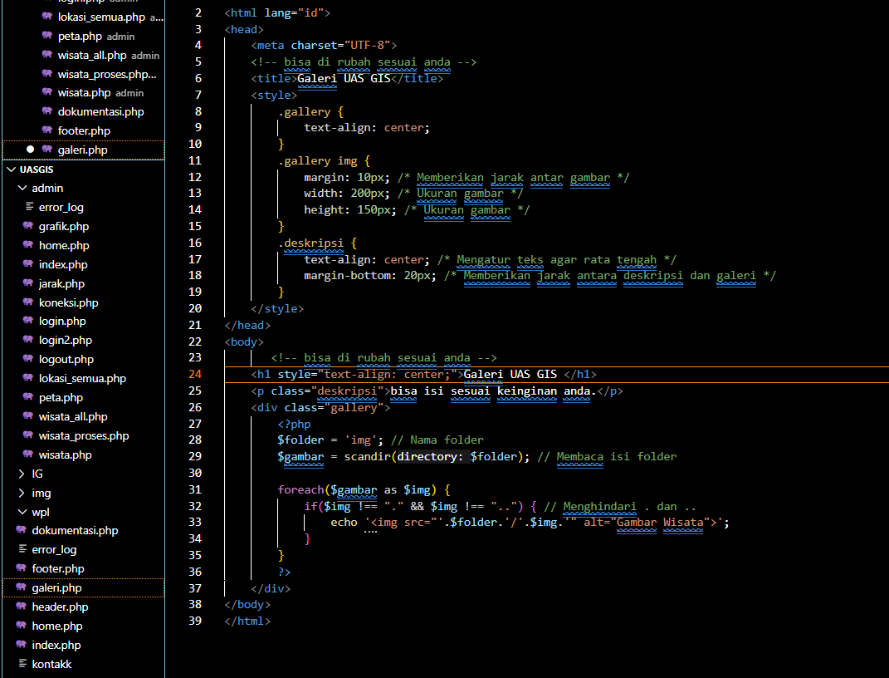
Nah pada tampilan galeri ini bisa anda masukkan saja foto yang ingin ditampilkan dengan cara memasukkan saja foto pada folder img yang ada di folder uasgis dan akan otomatis tampil pada tampilan browser
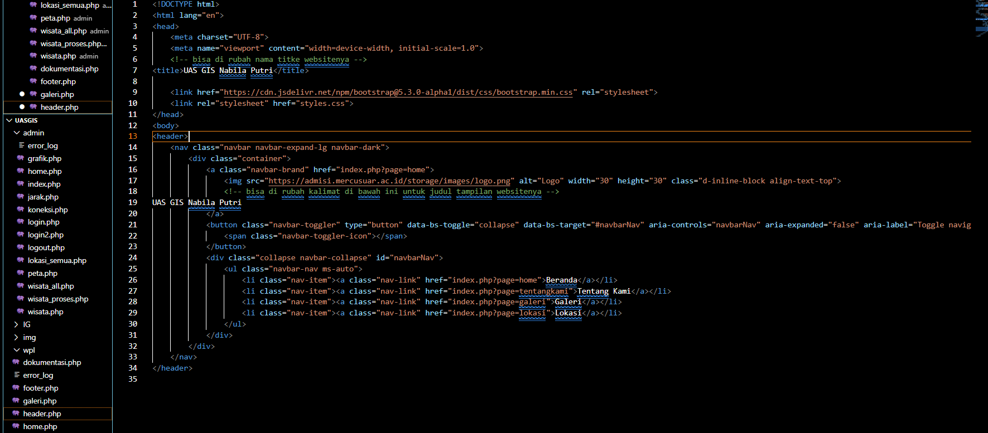
Anda bisa mengganti judul pada tampilan header dengan mengganti isi dari arah yang saya tunjuk pada file header.php

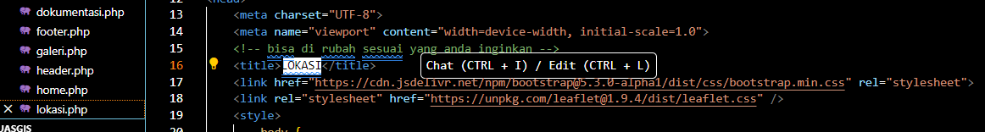
Anda bisa mengganti judul pada tampilan lokasi yang anda masukkan ke database dengan mengganti isi dari arah yang saya tunjuk pada file lokasi.php

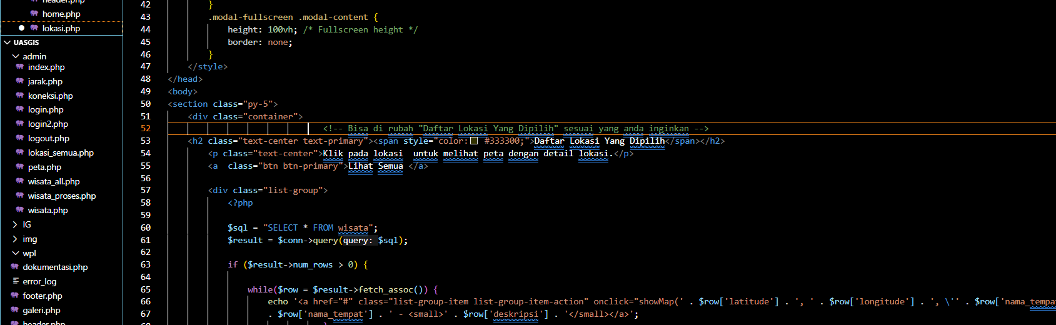
Anda bisa mengganti isi tulisan pada tampilan okasi dengan mengganti isi dari arah yang saya tunjuk pada file lokasi.php
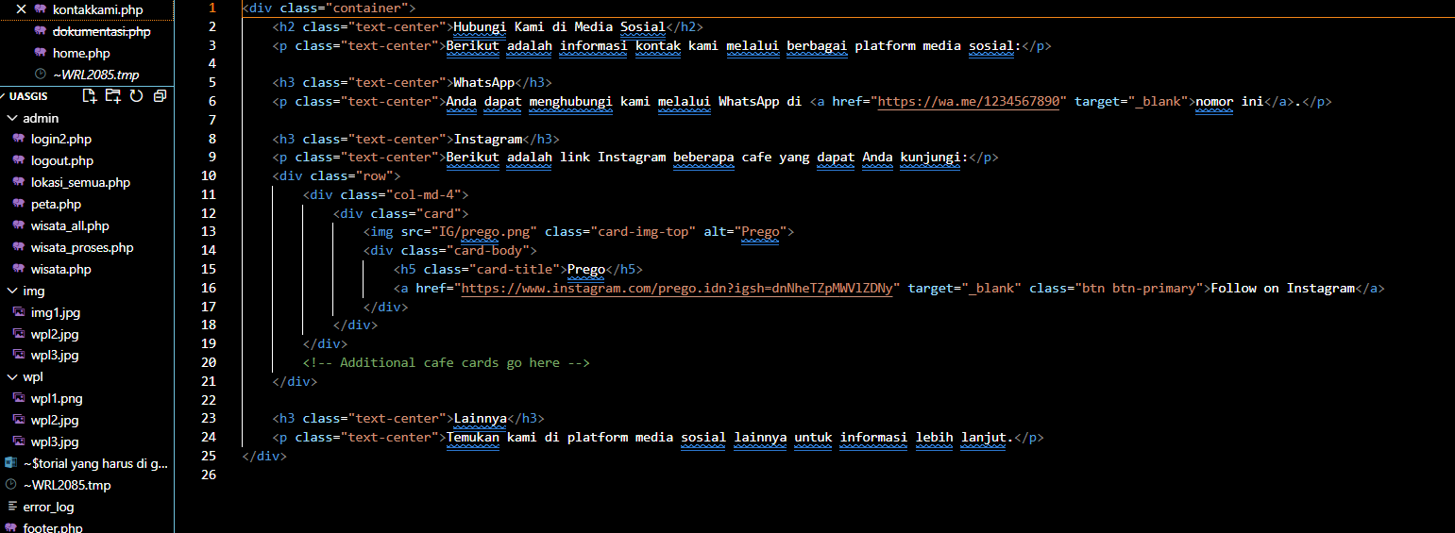
Anda dapat menggubah isi dari nomer whatsapp yang ingiin di tautkan dan link instagram yang ingin di tautkan juga.
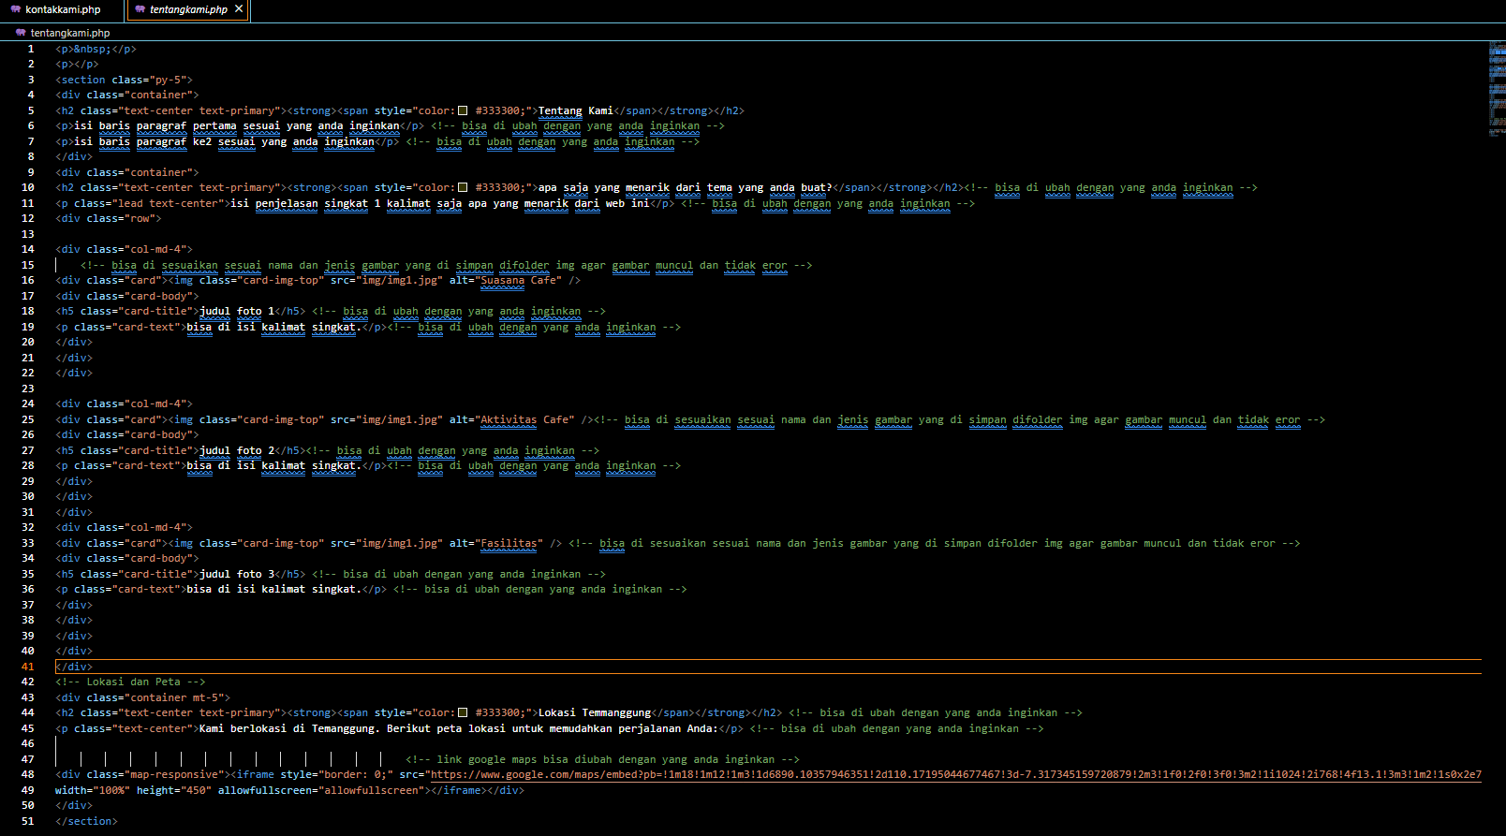
Pada nomer 1,2,3,4,5,6,7 anda bisa menggubah isi dari tampilan tentang kami pada file tentangkami.php. dan pada nomer 8, 9, dan 10 anda bisa perhatikan penyimanan file gambar dengan penjelasan :
- Untuk img/ itu nama folder yang ada pada folder uasgis
- Untuk img/img1 itu adalah nama penyimpanan file gambar yang di simpan dan di namai img1 atau misa ada nama lain bisa di masukkan nama tersebut setelah tanda ( img/… ).
- Untuk jpg atau png itu sendiri biasanya terdapat pada jenis gambar yang di ambil.

Peringatan : jika masih belum paham bisa tanya kami nanti di bantu dengan senang hati.

